**Программа совместной деятельности педагога с родителями обучающихся**

**«АБВГДейка счастливого сотрудничества»**

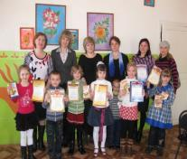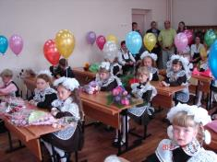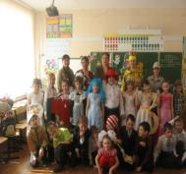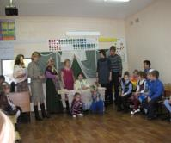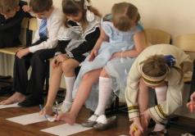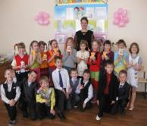

*«Ребёнок – зеркало семьи; как в капле воды отражается солнце, так в детях отражается нравственная чистота матери и отца. Задача школы и родителей – дать каждому ребёнку счастье. Счастье многогранно. Оно и в том, чтобы человек раскрыл свои способности, полюбил труд и стал творцом, и в том, чтобы наслаждаться красотой окружающего мира и создавать красоту для других, и в том, чтобы любить другого человека, быть любимым, растить детей настоящими людьми. Только вместе с родителями, общими усилиями, учителя могут дать детям большое человеческое счастье». (В. А. Сухомлинский.)*

В рамках педагогического конкурса «Серафимовский учитель» в сборник образовательных программ по духовно – нравственному развитию детей и молодежи (среди публикаций лучших работ участников конкурса) была включена авторская программа совместной деятельности педагога с родителями обучающихся

«АБВГДейка счастливого сотрудничества» (2014) год

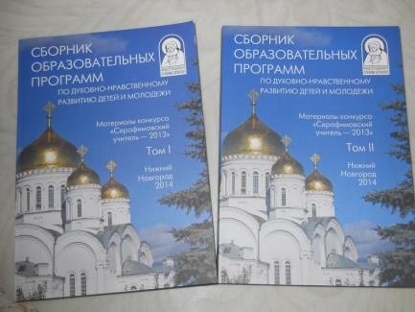

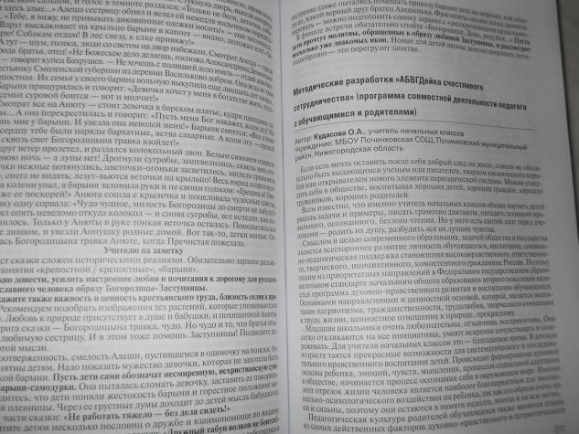

Вы мечтаете оставить после себя добрый след на земле?! Прекрасно! И совсем не обязательно быть при этом выдающимся ученым или писателем, творцом космического корабля или открывателем нового элемента периодической системы. Вы можете утвердить себя в обществе, воспитывая хороших детей, хороших граждан, хороших тружеников, хороших родителей.

Всем известно, что именно учитель начальных классов обязан научить детей решать задачи и примеры, писать грамотно диктанты, овладеть техникой правильного, осознанного, беглого чтения. Но у него есть святой долг перед учениками – родить их душу, разбудить все их лучшие чувства.

Смыслом и целью современного образования, задачей общества и государства является именно всестороннее развитие личности обучающегося, воспитание, социально – педагогическая поддержка становления высоконравственного, ответственного, творческого, инициативного, компетентного гражданина России. Поэтому одним из приоритетных направлений в Федеральном государственном образовательном стандарте начального общего образования второго поколения является программа духовно – нравственного развития и воспитания обучающихся. Основными направлениями и ценностной основой, которой, является воспитание патриотизма, гражданственности, трудолюбия, творческого отношения к труду, жизни, ценностное отношение к природе, прекрасному. Эти высокие и значимые воспитательные цели позволяет и помогает реализовывать основная общеобразовательная программа начального общего образования « Начальная школа XXI века». В содержании ФГОС отмечается острая необходимость активизации процесса воспитания патриотизма в младшем школьном возрасте. Дети в этом возрасте очень любознательны, отзывчивы, восприимчивы. Они легко откликаются на все инициативы, умеют искренне сочувствовать и сопереживать. Для учителя начальных классов это время благодатной почвы. Ведь в этом возрасте возникают большие возможности для систематического и последовательного нравственного воспитания детей. Происходит формирование духовной основы ребенка, эмоций, чувств, мышления, процессов социальной адаптации в обществе, начинается процесс осознания себя в окружающем мире. Именно этот отрезок жизни человека является наиболее благоприятным для эмоционально - психологического воздействия на ребенка, так как его образы очень ярки и сильны, и поэтому они остаются в памяти надолго, а иногда и на всю жизнь, что очень важно в воспитании патриотизма.

Педагогическая культура родителей обучающихся – один из самых действенных факторов духовно – нравственного и патриотического воспитания и развития младших школьников. И повышение этой культуры – это не дань моде, а веление времени, продиктованное самой жизнью. Поэтому я решила разработать свою программу взаимодействия семьи и школы с учетом современных технологий обучения и воспитания.

Актуальность программы заключается в том, что в процессе её реализации создаются условия для понимания ребёнком того, что жизнь человека, его ум и здоровье - это превеликая ценность на Земле. Что счастье его самого, родных, близких и окружающих людей в первую очередь зависит от желания постоянно работать над собой, стать образованным, духовно воспитанным и трудолюбивым патриотом своей Родины. Данная программа адаптирована для каждодневной учебно-воспитательной деятельности, причём все материалы соотнесены с актуальными требованиями общества и школы, с реалиями сегодняшнего дня.

**Цель программы:**

Образование единой воспитательной среды, с актуализацией внимания на повышение патриотического воспитания обучающихся; развитие взаимодействия школы и семьи, способствующее самоопределению и самореализации школьника.

**Задачи программы:**

**-** личностный рост каждого обучающегося;

**-** развитие у младших школьников гражданственности и патриотизма, как важнейших духовно – нравственных и социальных ценностей;

**-** утверждение в сознании и чувствах детей патриотических ценностей, взглядов и убеждений, уважения к культурному и историческому прошлому России;

**-** обучение учащихся пониманию смысла человеческого существования, ценности своего существования и ценности существования других людей;

**-** создавать положительную эмоциональную и продуктивную среду общения между детьми, родителями и педагогами;

**-** совместно с семьей воспитывать и развивать качества личности, отвечающие требованиям инновационных, экономических, общественных задач построения гражданского демократического общества;

**-** активизировать и обогащать педагогические знания и умения родителей;

**-** повышать правовую культуру родителей для формирования сознательного отношения к воспитанию детей;

**-** работать над развитием духовного мира и креативных способностей детей и родителей в совместной деятельности;

**-** формировать медиакомпетентность и информационную грамотность обучающихся и их родителей путем активного внедрения ИКТ технологий в практику воспитания;

**-** создать условия для привлечения внимания отцов к активному участию в воспитательном процессе собственных детей;

**-** обобщать и распространять положительный опыт семейного воспитания.

Особое значение при сотрудничестве родителей и учителя приобретает воспитание во внеклассной, внеурочной и внешкольной деятельности обучающихся, целью которого является объединение общих интересов и соразвитие в коллективе. Предпочтение отдаётся нетрадиционным формам деятельности: экскурсиям и походам, проектной и исследовательской деятельности, творческим отчётам, конкурсам и викторинам и т. п.

Важное значение имеет практическая направленность деятельности учителя и родителей на воспитание разносторонней личности.

Формы работы с родителями:

**-**традиционные (родительские собрания, индивидуальные консультации, посещение на дому),

**-**нетрадиционные (тематические консультации, родительские чтения, родительские вечера).

Эффективность моей программы обеспечивается: четким планированием; адекватной оценкой имеющихся ресурсов и возможностей; актуальностью совместной деятельности воспитательного и образовательного процесса школьников, учителя и родителей.

Новизна разработки - новая формы работы с родителями: создание семейных творческих групп (семейного клуба) с целью повышения роли семьи в реализации программы духовно – нравственного и патриотического воспитания и развития младших школьников.

Успешно осуществляется активное социальное партнёрство с различными организациями и общественностью.

**Предполагаемый результат реализации программы.**

**-** единение и сплочение семьи;

**-** высокий уровень сплоченности детского коллектива, родителей и школы;

**-**воспитание патриотизма и гражданственности, укрепление чувства сопричастности с судьбой Родины;

**-** воспитание чувства долга, милосердия, ответственности, любви к своему краю, природе;

**-** повышение мотивации к обучению и формирование у детей навыков самостоятельности: самоанализа, самооценки, самоуправления;

**-** создание комфортных благоприятных условий для развития творческих и коммуникативных способностей, стремления к восприятию прекрасного;

**-** улучшение состояния здоровья детей;

**-** повышение уровня нравственно-этических норм поведения детей класса;

**-** овладение родителями новыми знаниями в области воспитания и психологии ребенка;

**-** постоянное участие родителей в учебно-воспитательном процессе;

**-** участие социума в формировании положительных качеств характера ребенка;

**-** профилактика формирования вредных привычек и правонарушений;

**-** возрастание интереса родителей (особенно отцов) к повышению уровня знаний в области нравственного воспитания в семье.

Совместная воспитательная деятельность позволяют прививать детям общечеловеческие ценности гуманистического характера:

**-** понимание жизни как высшей ценности;

**-** человек как ценность всего смысла познания;

**-** ответственность учителя и родителей за воспитание детей.

Программа предлагается для учащихся 1—4-х классов общеобразовательной школы и реализуется в ходе УВП. В реализации программы участвуют: учащиеся, родители, педагоги, администрация школы, социальный педагог, психолог.

**Мониторинг.**

Мониторинг результатов осуществляется по направлениям ежегодно, проводится анализ и, в случае необходимости, коррекция.

- отслеживание (выявление) уровня интеллектуального развития и тревожности школьников, мотивации, готовности их к обучению и мотивации успешности обучения;

- изучение межличностных отношений;

- наблюдение и составление карты здорового образа жизни;

- изучение стиля семейного воспитания и разработка практических рекомендаций для родителей;

Диагностический блок.

Основные формы изучения:

- наблюдения;

- беседы с учениками, родителями;

- изучение отношения обучающихся и родителей к проводимым мероприятиям, урокам, внеурочной деятельности;

- анкетирование и тестовый опрос обучающихся и родителей.

**План совместной деятельности педагога с родителями обучающихся по реализации программы патриотического развития и воспитания**

***Урочная деятельность***

***Проектная деятельность***

***«Герои дней воинской славы»***

***Внеурочная деятельность***

***Программа совместной деятельности педагога с родителями* «АБВГДейка счастливого сотрудничества»**

***Музейная педагогика***

***Сотрудничество с социумом***

**«Растим патриотов России»**

**Комплексный план мероприятий по патриотическому воспитанию**

|  |  |  |  |
| --- | --- | --- | --- |
| Вид деятельности | Направление  деятельности | Содержание  деятельности | Конкурсы,  фестивали, выставки, акции |
| **Первый год обучения** | | | |
| Урочная  деятельность | семья,  село – малая родина природа родного края | «День открытых дверей».  Урок литературного слушания.  Урок технологии «Подарок ветерану».  Мини - исследования на темы: «О чем рассказывает моя фамилия?», «Что скрыто в имени моем?» | Акция «Ветеран живет рядом» |
| Внеурочная  деятельность | страна – Родина  семья  село – малая родина природа родного края | Мероприятие «Вот я и моя славная семья»  Мероприятие «С чего начинается Родина?»  Праздник «День матери» игра «Поле Чудес» на тему: «Мама, все цветы на земле я подарю тебе»  Мероприятие «Каша – матушка наша».  Мероприятие «Игры настоящих мальчишек».  Мероприятие «День великой Победы» | Конкурс «Моя семья в истории страны»  Конкурс:  «Подарок маме - своими руками»  Фестиваль семейного творчества «Крепка семья – сильна Россия» |
| Проектная  деятельность | страна – Родина  село – малая родина  село – малая родина | Дмитрий Донской. Былины о русских богатырях. Картины и иллюстрации событий далеких времен.  День пожилого человека. Герои - земляки. Экскурсия с родителями по памятным местам в праздничный день.  День защитника Отечества.  Встреча со знаменитыми женщинами района. «Женщины-патриоты». |  |
| Музейная педагогика | семья  село – малая родина | Классный музей «Славные семьи нашего класса»  «Школьные годы чудесные» Знакомство с историей школы.  Детская школа искусств  «Что такое музей искусства?». | Конкурс рисунка  «Моя школа». |
| Сотрудничество с социумом | семья  село – малая родина  природа родного края | Экскурсия для детей и родителей в осенний лес  Районный совет ветеранов  Встреча «Славные дела земляков»  Районный дворец культуры.  «Край родной, навек  любимый». | Детская школа искусств  «У природы нет плохой погоды»  Центр дополнительного образования детей  Фотоконкурс «Золотые купола»  Конкурс  «Духовное и культурное наследие родного края».  «Рождественские чтения». |
| **Второй год обучения** | | | |
| Урочная  деятельность | страна – Родина | «День открытых дверей»  Урок  «День народного единства» | Акция «Ветеран живет рядом» |
| Внеурочная  деятельность | село – малая родина  семья | Мероприятие «Мое село родное – так я люблю тебя!»  Мероприятие  «Папа, мама, я – дружная семья».  Мероприятие «Новогодний счастливый случай» на тему: «Традиции праздника».  День защитника Отечества.  «Наши богатыри сыновья и отцы» | Конкурс  «Растим патриотов России»  Конкурс «Моя семья в истории страны»  Фестиваль семейного творчества «Крепка семья – сильна Россия» |
| Проектная  деятельность | страна – Родина | К. Минин и Д. Пожарский. День народного единства. Стихи о Родине. Тестопластика «колокол.  -.Суворов. Рассказы родителей обучающихся о Суворове. Рисование «Портрет героя»  Символика Родины. |  |
| Музейная педагогика | село – малая родина | Экскурсии в Починковский народный музей.  Классный музей  «Музей сказок»  Экскурсия в музей «Женщина – героиня своего времени» | Конкурс «Юный исследователь» |
| Сотрудничество с социумом | страна – Родина  село – малая родина | Районная детская библиотека. Беседа «Они сражались за Родину»  Районный совет ветеранов. Встреча.  «Праздник со слезами на глазах» | «Центр дополнительного образования детей»  конкурс творческих и исследовательских работ «С малой Родины начинается Россия».  Детская школа искусств конкурс рисунков  «Береза - символ Родины».  «Центр дополнительного образования детей»  Фотоконкурс «Золотые купола»  конкурс  «Духовное и культурное наследие родного края».  «Рождественские чтения». |
| **Третий год обучения** | | | |
| Урочная  деятельность | страна – Родина  семья | «День открытых дверей»  Урок «День Конституции»  Урок « Какого ты рода,  племени?». |  |
| Внеурочная  деятельность | село – малая родина | Мероприятие «Россия начинается с деревни»  фольклорный праздник «День Кузьмы и Демьяна»  День защитника Отечества.  Мероприятие» Рыцарский турнир» | Конкурс чтецов «Подвигу народа жить в веках» |
| Проектная  деятельность | страна – Родина | Символика Родины. Люди – создатели символики. Игра – викторина с родителями.  А. Невский. Русская конница. Рыцари.  День победы. «Русский солдат умом и силой богат».  Встреча с ветеранами Великой Отечественной войны и военнослужащими. Возложение цветов к обелиску. | Конкурс «Юный исследователь»  Конкурс плакатов  «Победа» |
| Музейная педагогика | село – малая родина  природа родного края | Классный музей  «Музей ремесел»  Экскурсия в народный музей «Природа - мастер» |  |
| Сотрудничество с социумом | село – малая родина  природа родного края | Районная детская библиотека  Встреча с женщинами – ветеранами войны и труда.  «Центр дополнительного образования детей»  «Уж тает снег, бегут ручьи…» | Конкурс чтецов « Этих дней не смолкнет слава».  Конкурс «Семейная реликвия»  Фестиваль семейного творчества «Крепка семья – сильна Россия»  Конкурс «Национальная кухня – это искусство» |
| **Четвертый год обучения** | | | |
| Урочная  деятельность | страна – Родина | «День открытых дверей»  Урок «Русская птица счастья - Птица – Солнце».  Урок - беседа «Вы в битве Родину спасли» | Конкурс стихов  «И пусть поколения знают, и пусть поколения скорбят»  Сочинение на тему « Мои родственники – участники ВОВ» |
| Внеурочная  деятельность | семья  страна – Родина | Мероприятие «Нет лучшего дружка, чем родная матушка»  Обрядовый праздник «Масленица»  Историческое мероприятие  « Наши предки – славяне»  Мероприятие  «9 мая – день Победы!» | Конкурс «Семейная реликвия»  Фестиваль семейного творчества «Крепка семья – сильна Россия»  Конкурс детских рисунков « Подвигу народа жить в веках» |
| Проектная  деятельность | страна – Родина | Павел Нахимов. Военные корабли. Рисование кораблей.  Ю. Гагарин. Космические дали. Оригами «Ракеты». | Конкурс «Юный исследователь» |
| Музейная педагогика | село – малая родина | Экскурсия «Починковский конный завод"  Музейный урок « Памяти павших будьте достойны»  Классный музей «Семья военных» Фотостенд «Военные династии» | Акция « Экспонат в подарок музею!»  Акция  « Пожелания ветерану» |
| Сотрудничество с социумом | село – малая родина  страна – Родина  природа родного края | Утренник для дошкольников «Россия – родина моя»  Починковская спортивная школа  Спортивный праздник «Русские детские игры»  Центральная библиотека. Беседа  «Русский народ – настоящий патриот»  Районный дворец культуры. Мастер – класс.  « Чем я могу быть полезен Родине? | Конкурс «Национальная кухня – это искусство»  Фотоконкурс « Мой любимый уголок родного села»  Конкурс стихов « Поэзия войны»  Участие в школьных и районных мероприятиях в рамках празднования Дня Победы. |

**«АБВГДейка счастливого сотрудничества»**

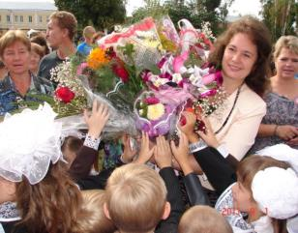 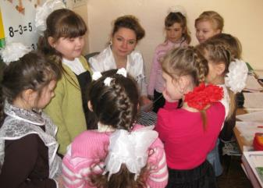

Моя программа совместной деятельности с родителями обучающихся называется «АБВГДейка счастливого сотрудничества». Педагогическую деятельность по реализации этой программы я осуществляю по четырем главным направлениям. Систему по становлению внутреннего духовного мира ребенка я назвала «Формула «С» »: семья, село, страна - Родина, страны мира. Девизом в работе по пробуждению в ребенке любви к родной земле, к ее бессмертному поэту – русскому народу, по приобщению младших школьников к своей истории, культуре, традициям, искусству служат слова: «От родного порога - в мир общечеловеческих ценностей». Кто – то скажет: многое ли можете вы люди из сельской российской глубинки? Воспитывая юных патриотов своей Отчизны, мы ставим посильные задачи, твердо зная, что быть гражданином и патриотом России – это не просто иметь соответствующую отметку в паспорте. Это значит жить судьбой своей Родины.

Главная опора любого общества и государства - благополучная полноценная семья, а родительский дом для человека – это отправная точка жизненного пути. Семья – колыбель духовного рождения человека.

И поэтому, самое первое «С», главное и важное понятие, на основе которого строится вся учебная и воспитательная деятельность – это «семья».

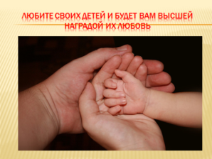

В семье ребенок учится говорить и ходить, думать и чувствовать. Здесь он учится любви и ненависти. Горше сиротства бывает воспитание во зле, но счастлив человек, если через любовь отца и матери на протяжении всей жизни он получает урок человеколюбия. Прививать детям стремление к добру и верности, самоотверженности и бескорыстию, милосердию и состраданию вместе с семьей должна и школа. А взаимодействие школы и семьи имеет решающее значение для организации нравственного уклада жизни младшего школьника. Потому первостепенной задачей для учителя считаю необходимость научить ребенка любить и беречь свою семью, дух своего дома.

С этой целью в начале учебного года помимо родительских собраний планирую следующие мероприятия. В каждой учебной четверти предусмотрен «День открытых дверей» (посещение родителями интересующих их уроков). Выбираю темы уроков, помогающие формировать общечеловеческие ценности и конкретный социальный опыт. Первый открытый урок для родителей – это, конечно, урок литературного чтения (слушания) (автор Н. Ф. Виноградова). Отечественная литература является кладезем патриотических идей. Это учебник жизни и побудитель к духовной работе. Именно этот удивительный школьный предмет вобрал в себя и опыт семейного чтения, и методы «народной педагогики» Л. Н. Толстого, и именно он помогает ребенку задуматься о нравственных и духовных ценностях, испытать первое чувство гордости за свой великий народ, восхититься подвигами настоящих патриотов России, насладиться необыкновенной красотой родной природы. Следуя концептуальным основам построения программы, учу детей воспринимать произведение как художественное явление, в котором определенными выразительными средствами передается духовное содержание. Изучая тему «О Родине и родной природе», все мы словно проникаем в ее бездонные кладовые, где хранятся настоящие сокровища. На уроке с огромным желанием работают и дети и родители. Я прошу их подобрать однокоренные слова к слову «Родина» так, чтобы они несли разную смысловую нагрузку. Родина – род (как семья), народ (как менталитет, ), родник (как сила родной земли), природа (как среда, в которой ты живешь), родинка (как уникальность твоей личности). На необыкновенно высокой ноте любуемся русской березкой – деревом – символом России.

|  |  |
| --- | --- |
| Ты до того, березонька, красива.  И в полдень жаркий, и в час росы,  Что без тебя немыслима Россия,  И я немыслим без твоей красы!  Ты так мила мне  До любой росинки.  В твоих просторах  Дремлет тишина,  Березовая, русская Россия,  Ромашковая, добрая страна! | На полянке, на пригорке,  Под окном, среди полей  Белокурые березки – символ  Родины моей!  C:\Users\Андрей\Desktop\104NIKON\DSCN1038.JPG |

А в конце урока, как умозаключение звучат слова К. Симонова:

Ты знаешь, Алеша, а все - таки родина –

Не дом городской, где я празднично жил.

А эти проселки, что дедами пройдены,

С простыми крестами их русских могил.

Девизом каждого урока литературного чтения, как и всей программы литературного образования Н. Ф. Виноградовой, служат слова В. Г. Белинского, что «произведение надо воспринимать сначала сердцем, затем анализировать и обобщать его содержание».

Изучая тему «Прибавление и вычитание числа 1», необходимо показать ценность единицы, в значении первый, помочь почувствовать величие первых людей России. Урок начинается с того, что я обращаю внимание и детей и родителей на интерактивную доску и прошу рассмотреть фотографии, на которых люди и предметы. Все они каким – то образом связаны с числом один. Юрий Гагарин, Петр 1, Иван Федоров, первобытный человек, копейка, и др. Дети и родители оживленно делятся своими знаниями о каждом из названных героев и предметов, а я тем временем незамедлительно подчеркиваю значимость и важность каждого предмета и каждой личности в судьбе России.

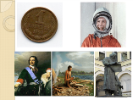 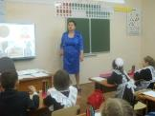

Наиболее богатым, включающим максимум тем патриотической направленности, является учебный предмет «Окружающий мир» (Н. Ф. Виноградова). В последние годы появилось осознание важности изучения этой учебной дисциплины не только для дальнейшего успешного обучения, но и для интеллектуального и особенно для духовно – нравственного развития младших школьников. Эта позиция зафиксирована и в стандарте второго поколения, где цели изучения это предмета определяют его вклад в процесс воспитания школьника. По замыслу автора, предмет «Окружающий мир» представляет собой в обобщенном виде культурный опыт человечества, систему его отношений с природой и обществом. И на этой основе формирует у обучающегося понимание общечеловеческих ценностей и конкретный социальный опыт. Активный, развивающий и просветительский характер урока позволяет ученикам в творчески – игровой атмосфере почувствовать свою причастность к истории и культуре русского народа. Предлагаю родителям и детям почувствовать весь колорит национального праздника «Жаворонки – встреча весны и русская кулинарная традиция».

[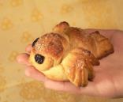](http://img-fotki.yandex.ru/get/12/sabzhil.6/0_6ebf_a955b0e4_XL) 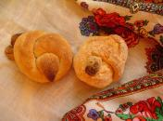

Одним из этапов урока является мастер – класс повара - профессионала по изготовлению весенних пирожков – птичек. Формирование знаний основ русской культуры, восхищение ею, происходит в процессе знакомства и осмысления самобытных традиций русского народа и освоения обучающимися конкретных видов творчества: музыкально – поэтического, календарно – обрядового, художественно – прикладного. Решающую роль здесь играют уроки музыки, изобразительного искусства, технологии, а также занятость детей внеурочной деятельностью соответствующей направленности. Родители и дети не могли сдержать восхищения от урока технологии на тему «Русская птица счастья - Птица – Солнце».

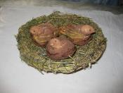 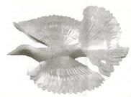

Издавна эти птицы были украшением северных изб. Они неброски, как и природа севера. Мастера не наделяют их пестрым опереньем, но сколько полета в их расправленных крыльях, сколько красоты в нерасписанном дереве. Однако Птица – Солнце не просто красивое украшение дома, у неё есть еще одно назначение. В современном жилище эта птица – память о предках, их вере и обычаях. Она украшает дом, делает его уютнее, а, может быть, и оберегает, приносит счастье. В старину деревянная птица в первую очередь охраняла дом, берегла от напастей. Эта птица золотистым оперением, окружной формой крыльев и хвоста напоминает нам солнце. Солнце в народном представлении – податель света и теплоты, плодородия земли и оживитель природы. А будет плодородной земля, будет счастье у человека, поэтому еще одно название такой птицы – Птица – Счастье.

Таким образом, уроки, грамотно построенные на материале учебной программы «Начальная школа XXI века», помогают сделать важный вывод: «Изучать, понимать, охранять и любить окружающий тебя мир – это значит любить Родину».

Воспитательный процесс на практике един, целостен, системен, его можно разделить на виды лишь условно: духовно – нравственный (духовно – патриотический), гражданско – патриотический, художественно – патриотический, спортивно – патриотический, научно – патриотический, культурно – патриотический, военно – патриотический. Внеклассные мероприятия гармонично вписываются в процесс обучения и воспитания, тесно перекликаясь с темами по учебным предметам. Второго сентября традиционно проходит праздник «Посвящение в ученики», спустя три – четыре дня организуется экскурсия для детей и родителей в осенний лес. В конце сентября приглашаем на мероприятие «Вот я и моя славная семья». Семейные коллективы в занимательной форме рассказывают о себе, знакомят присутствующих с традициями, укладом, семейными ценностями. В октябре семьи работают над составлением генеалогического дерева и подробно изучают историю своего рода. Проводят исследования на темы: «О чем рассказывает моя фамилия?», «Что скрыто в имени моем?». Все полученные материалы оформляются в портфолио.

Физическая культура является одной из составляющих общей культуры человека. Особое внимание в настоящее время уделяется внедрению в практику школы здоровьесберегающих технологий, пропаганде здорового образа жизни. Занятия физической культурой и спортом необходимо рассматривать как эффективное средство решения задач нравственного и патриотического воспитания подрастающего поколения. С этой целью в течение всего года проходят спортивно - оздоровительные мероприятия: «Выше, быстрее, сильнее», «Семейное многоборье», «Новогодняя семейная эстафета», «Семейная лыжня», «Наши богатыри – сыновья и отцы», «Папа, мама, я автомобильная семья», «Зов джунглей».

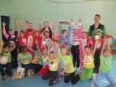 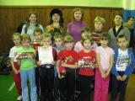

Каждая семья проявляет мастерство в приготовлении костюмов и представление участников. Во время осенних каникул семьи работают над составлением и презентацией герба своей семьи. В ноябре традиционно проходит классная конкурсная программа «Папа, мама, я – дружная семья». Так же семьи нашего класса принимают участие в школьных и районных конкурсах: «Подарок маме - своими руками», «Духовное и культурное наследие родного края», «Моя семья в истории страны». Накануне праздника «Дня матери» проводится познавательно – развивающее мероприятие «Поле Чудес» на тему: «Мама, все цветы на земле я подарю тебе». Мероприятие начинается стихами и торжественной речью. Я говорю о том, что самое дорогое слово на земле – мама. Народ поставил слово мать рядом с другим великим словом, со словом Родина. И Родина, и мать - это самые священные понятия, которые есть на Земле. Саму землю мы часто тоже называем матерью. У матери – земли есть дети – цветы, а для нас, матерей, цветы – это наши дети. Все гости праздника оказались в царстве цветов, где каждый ребенок – это прекрасный цветочек. Началось представление с рассказывания легенд, инсценировок и замысловатых заданий в игре «Поле Чудес». О каком цветке идет речь? Его называют в народе сестрой милосердия, поповником, Ивановым цветом. Вырастает он, по народному поверью, там, где звезда упадет. Это национальный символ России (ромашка). Обязательной частью праздника является выставка цветов «Праздничный букет», подготовленная семейными коллективами. В декабре проходит познавательно – развивающая игра КВМ (вступаем в Клуб Веселых Математиков), соревнуются родители и дети.

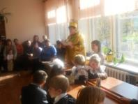 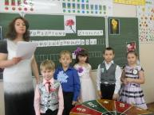

Важную роль в гармоничном развитии личности играет внеурочная деятельность. В целях отслеживания ее результатов я провожу выставку работ по «Оригами». Дети и родители демонстрируют оформленные альбомы, буклеты, коллажи. Перед школьным новогодним представлением проходит семейное праздничное мероприятие «Новогодний счастливый случай» на тему: «Традиции праздника». Одни семьи объединяются в команды и увлеченно выполняют задания интеллектуальной игры, а другим очень нравится быть «темной лошадкой» и задавать замысловатые вопросы. В зимние каникулы, как правило, семьи нашего класса являются участниками районных «Рождественских чтений».

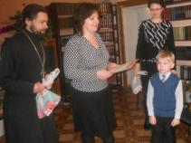 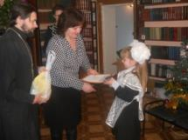

В этом году победителями стали три участника нашего класса в номинациях: «Семейная реликвия», «Православие», «Судьба семьи в истории страны». Дети совместно с родителями представили работы: « Боевые награды моего прадеда», «Дорогая сердцу вещь», «Святыня». Можно много говорить детям о любви к старшим, почитании своей родословной, но гораздо важнее сделать так, чтобы детское сердце забилось от необыкновенной радости, когда в маленьких руках находиться то, с чем соприкасались руки прабабушки и прадедушки. Сколько гордости они испытали в тот момент, когда родители доверили им семейные тайны, необыкновенно хрупкие от времени предметы, самые дорогие домашние реликвии. А сколько счастливых минут дети подарили близким и дорогим людям, расспрашивая их о старине! И я убеждена, что не слова, а в большей степени практические дела, которые идут от сердца, помогают нам воспитывать настоящих патриотов своей Родины. Очень активно родители и дети нашего класса принимают участие в различных районных конкурсах фотографий. Мы снова в числе основных призеров во всех номинациях: «Золотые купола», «Праздники в Вашей семье», «Ее Величество Семья». Родители и дети вместе проводят исследовательскую работу. На районном конкурсе «Юный исследователь» семейные коллективы нашего класса завоевали три призовых места. Очень важным показателем плодотворного сотрудничества семьи и школы стали призовые места на районном этапе областного фестиваля семейного творчества «Крепка семья – сильна Россия». Семьи стали участниками проекта «Семья – остров милосердия».

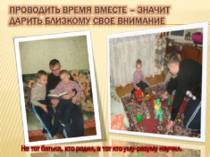 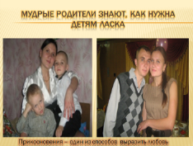

На суд жюри были представлены видеоролики и презентации, направленные на профилактику насилия и жестокого обращения с детьми. В номинации «Семейная мастерская» работа проводилась по нескольким направлениям: художественно – прикладное творчество; игра на музыкальных инструментах; театральное искусство. Родители и дети нашего класса и здесь оказались в числе основных призеров.

Особо хотелось бы отметить желание и стремление семейных коллективов нашего класса принимать участие в реализации программы «Разговор о правильном питании». Программа вносит существенный вклад в «оздоровление» учебно – воспитательного процесса, рассказывая о замечательных традициях русского стола, помогает почувствовать суть русской трапезы, увидеть, какие щи и каши, пряники и блины, квасы и кисели готовились хозяйками в деревнях, и представить, какими роскошными были царские пиры.

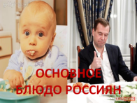 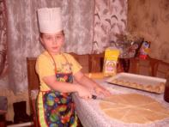 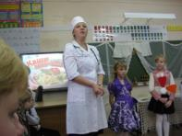

Национальная кухня – это своего рода искусство, и нужно дать ребенку возможность прикоснуться к этой доли исторического наследия. По инициативе родителей была организована поездка на Починковский хлебокомбинат. Семьи класса стали активными участниками районного семинара по формированию культуры здорового образа жизни и приобщению ребенка к традициям и обычаям русской национальной кухни, помогая мне в проведении мероприятия «Каша – матушка наша».

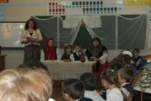 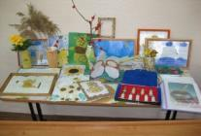

Участвуя в конкурсе ООО Нестле, проекты семей нашего класса заняли все призовые места по направлениям: «Кулинарное путешествие», «Я готовлю для своей семьи». Особенно поразила жюри работа « Русские напитки здоровья», написанная в стихах и отражающая кулинарные традиции нашего народа. В номинации «Методика реализации программы» среди педагогов района первое место присвоено моей конкурсной работе. Подводя итоги регионального этапа данного конкурса, меня признали победителем и пригласили для участия в конференции «Растим здоровое поколение».

Работа над раскрытием смысла второго «С», т. е. изучение родного села, строится на основе изучения истории, национальных традиций, обычаев родной культуры и в соответствии с программой по учебной дисциплине «Окружающий мир». Уважение к трудовым традициям предков, их мудрости и культуре, обрядам и обычаям необходимо воспитывать с раннего возраста, так как именно народная культура обладает уникальным воспитательно – развивающим потенциалом. И именно в младшем школьном возрасте начинают развиваться те чувства, черты характера, которые незримо связывают ребенка со своим народом. Корни этой связи - в языке народа, его песнях, музыке, играх, во впечатлениях, получаемых маленьким человеком от природы родного края, в деталях быта, нравах и обычаях людей, среди которых он живет. Сквозь сито веков просеял народ свое культурное достояние, сохранив самое ценное в фольклоре, изделиях народных промыслов, декоративно – прикладном искусстве. Обращение к огромному и богатому миру русской культуры очень необходимо, оно животворно и очищающе влият на маленькрого человека. Напившись из этого чистого родника, он познает сердцем свой народ, станет духовным наследникомего традиций, а значит, вырастит прекрасным человеком, настоящим патриотом. Еще в свое время академик Д. С. Лихачев отмечал: «Важно воспитывать молодежь в моральном климате памяти: памяти семейной, памяти народной, памяти культурной, ибо подобно тому, как личная память человека формирует его совесть, так историческая память народа формирует нравственный климат, в котором живет народ». Именно поэтому, педагогический процесс воспитания личности необходимо насытить активными формами приобщения к культурному наследию своего народа. Таким образом, первое школьное знакомство с малой родиной для моих учеников и их родителей должно быть особенным, незабываемым. Организуется совместная обзорная поездка - экскурсия по селу. Родители пробуют себя в качестве экскурсоводов, а остальные пассажиры здесь любознательные и благодарные зрители и слушатели. Детям представляется село, как живое существо. Оно родилось из множества клеток – домов. Одни дома высокие, как дядя Степа, другие маленькие, как Дюймовочка. Одни смотрят на мир десятками глаз, а другие двумя, одни чистюли, а другие грязнули… . Экскурсия подошла к концу и все понимают, что лучшего способа познакомиться с селом и придумать невозможно. За время поездки и взрослый, и ребенок узнали много интересного и каждый, рассказал, что то особенное и важное. Продолжая изучать свой край, мы посещаем Починковский конный завод №23, построенный по указу Елизаветы Петровны в 1760 году, промышленную зону: завод «Починковские консервы», маслосыркомбинат, пенькозавод.

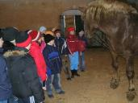 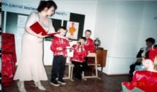

Совместно с родителями стремимся приобщить детей к сельским обычаям и традициям. С этой целью организуем фольклорный праздник «День Кузьмы и Демьяна», интеллектуальную игру «Звездный час» с использованием материала по краеведению, географии, литературе, обрядовый праздник «Масленица» и мероприятие, связанное с русской трапезой «Что за чудо этот чай!».

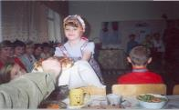 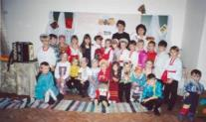

Следуя своей программе работы с детьми и родителями, третья «С» посвящена изучению страны – Родины. Наше заочное путешествие начинается с древнейшей Руси. Знакомимся с понятием «язычество» и подробно изучаем всех богов и духов, в которых верили наши предки – славяне. Обучающиеся пишут сочинения на исторические темы, вместе с родителями составляют кроссворды и изготовляют историческое лото.

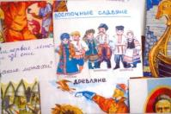 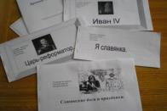

Семейные коллективы выступают инициаторами и организаторами фольклорных, народных и православных праздников «Сказочное Рождество», «Девичья коса - русская краса», «Россия начинается с деревни». Особое внимание уделяется приобщению детей к отечественной истории и национальному, культурному наследию. Уважение к трудовым традициям предков, их мудрости и культуре, обрядам и обычаям. Благодаря необычной емкости народное искусство представляет интерес не только с художественной, исторической, этнографической точки зрения, но и воспитывает в обучающихся определенную культуру восприятия материального мира, развивает творческие способности личности, готовность наследовать духовные ценности народной культуры.

И последнее четвертое «С» раскрывает перед учениками более широкую картину мира. Мы начинаем наряду с родной культурой и искусством изучать особенности развития культуры других стран мира. Организуем поездку в дом – музей А. С. Пушкина в Б. Болдино, и музыкально – поэтическую гостиную о жизни и творчестве поэта.

Знакомимся с народами, традициями, культурой западных и восточных государств. В виде игры «Многоликий Дед Мороз» изучаем особенности этого торжества у разных народов мира.

Совместно с родителями совершаем увлекательное путешествие в мир театра, посещая Мордовский республиканский драматический театр. Дети и родители участвуют в исследовательской деятельности на тему: «Я очарован этой страной», «Удивительное место на земле». Принимают активное участие в районных конкурсах: «Карта путешествий моей семьи », «История и традиции стран мира», «Кухня разных народов».

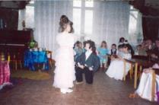 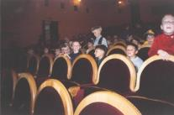

Мои ученики и их родители с восторгом и огромным желанием работать сообща вступают в каждый денть школьной жизни.А я просто счастлива!

**Информационно – практико – ориентированный проект**

**«Герои дней воинской славы»**

Особая роль в патриотическом воспитании младших школьников отведена проектной деятельности. Использование проектной деятельности как средства воспитания патриотизма наиболее эффективно в работе при условии, что активными участниками педагогического процесса будут не только обучающиеся, но и их родители. Информационно – практико – ориентированный проект «Герои дней воинской славы», является одним из главных направлений в воспитании патриотизма в нашем классе. Проект позволит систематизировать знания по предложенным темам, стимулировать развитие познавательных и творческих способностей, коммуникативных качеств, создать предпосылки поисковой деятельности и соответствует принципам программы духовно – нравственного развития и воспитания младших школьников предусмотренной ФГОС. 10 февраля 1995года Государственной думой был принят Федеральный закон « О днях воинской славы и памятных датах России». О том, почему эти дни стали памятными и что их прославили герои России в разные времена, обязательно должны знать наши дети. План реализации проекта представляет собой соотнесение героя нашей Родины с определенным днем в календаре знаменательных дат. В проекте внесены и другие знаменательные даты, касающиеся истории Родины и прославившихся людей. Разумеется, близкий сердцу каждого нижегородца подвиг Второго ополчения Минина и Пожарского 1612 года в нашем классе станет темой ноябрьских дней воинской славы.

|  |  |
| --- | --- |
| Добрый памятник поставлен  Двум героям всей страной  В знак того, что был избавлен  От бесчестья край Родной.  На гранитном пьедестале  Перед площадью они  Много, много раз встречали  Знаменательные дни. | C:\Users\Андрей\Desktop\DSCN1182.JPG |

**План работы по реализации проекта**

|  |  |
| --- | --- |
| Дмитрий Донской.  День пожилого человека.  Герои - земляки.  К. Минин и Д. Пожарский.  День народного единства.  А. Суворов.  Символика Родины. Люди – создатели символики.  День защитника Отечества.  Встреча со знаменитыми женщинами района. Женщины – патриоты.  А. Невский.  День победы. | Былины о русских богатырях. Картины и иллюстрации событий далеких времен.  Подарок ветерану. Экскурсия с родителями по памятным местам в праздничный день.  Стихи о Родине. Тестопластика «колокол».  Рассказы родителей обучающихся о Суворове. Рисование «Портрет героя»  Игра – викторина с родителями.  Праздничное мероприятие «Игры настоящих мальчишек».  Оригами «цветы».  Русская конница. Рыцари.  Встреча с ветеранами Великой Отечественной войны и военнослужащими. Возложение цветов к обелиску. |

Важную роль в патриотическом воспитании детей играет школьный зал боевой славы. Здесь представлены герои – земляки, учителя школы, защищавшие родину от врага.

**Музейная педагогика**

Неслучайно музейную педагогику, я ставлю обособленно и не интегрирую ни в какие другие сферы. Как говорил А. В. Луначарский « Музеи – грандиозная памятная книга человечества», и работать с ней надо особенно. Совместно с родителями мы разработали свою долгосрочную программу «Мой музей». Наше внимание направлено на воспитание заинтересованного и искреннего стремления обучающихся изучать родной край, село, быт земляков. Знать о героях - земляках не понаслышке и гордиться их поступками. Познакомиться с историей музейного дела, музейными профессиями, экспозициями, выставками. Предоставить детям возможность с помощью средств ИКТ совершать заочные путешествия по знаменитым музеям страны и мира. Сознательно проводить поисково – исследовательскую и собирательскую деятельность. Познакомить детей с архивным делом и проводить экскурсии по селу и памятным местам. Совместно с родителями создавать свои классные музеи: «музей сказок», «музей ремесел». Совершать классные экскурсионные поездки в музеи района и области. В залах самого музея у нас уже прошло три урока организованных при тесном сотрудничестве с работниками музея и общественностью.

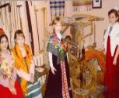 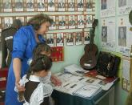 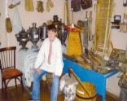

Наш класс уже не раз представлял собой музейный выставочный зал. Здесь были представлены семейные реликвии, старинная деревенская утварь, одежда и предметы текстиля. Музейные педагогические технологии формируют активную гражданскую позицию обучающегося, воспитывают патриотизм, бережное отношение к ценностям и традициям родного края, Родины. Мои ученики учатся любить свою родину – малую и большую, стремятся быть достойными гражданами – неравнодушными и деятельными.

**Сотрудничество с социумом**

Патриотическое воспитание обучающихся осуществляется не только образовательным учреждением, но и семьей, учреждениями дополнительного образования, культуры и спорта. Таким образом, важным условием реализации задач воспитания патриотов нашей Родины, является эффективность педагогического взаимодействия различных социальных субъектов, при ведущей роли школы. Современное образовательное учреждение не может успешно реализовывать свою деятельность и развиваться без широкого сотрудничества с социумом на уровне социального партнерства. В структуру социальной воспитывающей среды класса входят различные организации дополнительного образования:

* Районная детская библиотека
* МБ ОУ ДОД «Центр дополнительного образования детей»

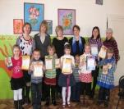 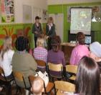 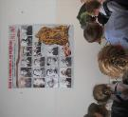

* Районный дворец культуры
* МБ ОУ ДОД Починковская ДЮСШ

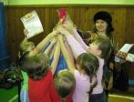 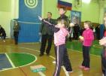

* МБ ОУ ДОД «Детская школа искусств Починковского района»
* Физкультурно – оздоровительный комплекс «Юбилейный»
* Центральная библиотека
* Дворец культуры «Факел»
* Детская консультация
* Дошкольные образовательные учреждения
* Районный совет ветеранов
* Редакция газеты «На земле починковской»

Важным элементом воспитания учащихся, является привлечение школьников к решению проблем местного социума на доступном для них уровне. Систематически вместе с учениками принимаем участие в мероприятиях социальной направленности:

- поздравление ветеранов с днем Победы

- посещение на дому пожилых людей,

- подготовка мини-концертов;

- участие в школьных и районных акциях социального характера («Игрушка» для воспитанников детского дома).

Осуществляя руководство РМО учителей начальных классов, стараюсь составить план работы методического объединения исходя из интересов педагогов и в соответствии с требованиями времени. С целью реализации программы духовно - нравственного развития и воспитания обучающихся было проведено два районных семинара учителей начальных классов. Первый семинар «Сохранение и развитие духовных, исторических и культурных ценностей» включал в себя мероприятие «Каша – матушка наша», главной задачей которого был показ многовековых культурных и кулинарных традиций русского народа. Второй семинар «Патриотическое воспитание в парадигме ФГОС». Всем известно, что 2012 год объявлен Президентом РФ Д. А. Медведевым годом российской истории, а в Нижегородской области этот год носит имя сразу двух героев Нижегородского ополчения - Дмитрия Пожарского и Кузьмы Минина. И, разумеется, близкий сердцу каждого нижегородца подвиг Второго ополчения 1612 года стал темой урока по гражданскому образованию в 4 «а» классе. Педагоги, присутствующие на семинаре с первых минут оказались свидетелями событий «бунташного века». На уроке с народом общался русский царь - Михаил Федорович Романов (Маслов Павел), выступал Кузьма Минин с призывом к Нижегородцам о сборе средств для ополчения (Курашкин Алексей), звучали сообщения о патриотах нашей Родины. Благодаря использованию ИКТ (интерактивная доска, документ – камера) все присутствующие побывали на Красной площади в Москве у памятника с надписью « Гражданину Минину и князю Пожарскому благодарная Россия», В Нижнем Новгороде у Кремля и на центральной площади имени Минина и Пожарского. Учительница с особой теплотой рассказала детям о празднике « День народного Единства», празднование которого приходиться на 4 ноября и о помощи в борьбе с неприятелем иконы Казанской Божьей Матери. Завершился урок тестированием с помощью « Системы контроля и мониторинга качества знаний». Мастерство учителя и творческая деятельность детей на уроке никого не оставила равнодушным к прошлому нашей Родины.

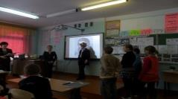 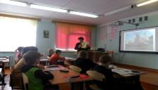

С работой РМО учителей начальных классов я знакомлю читателей районной газеты «На земле починковской», публикуя статьи «Растим настоящих патриотов», «Правильное питание – путь к здоровью». Корреспонденты газеты сами часто присутствуют на уроках и мероприятиях и освещают нашу педагогическую деятельность. Наша школа имеет и свою газету «Гиря». На ее страницах мы также частые гости: «Спортивно – оздоровительное мероприятие «Зов джунглей»», «Рождественские чтения» с моим интервью.

***Судьба России, ее будущее в наших руках,***

***в руках педагогов, воспитателей, людей творчества.***

Не все в своей жизни мы можем выбирать сами. Я не могу выбрать своих родителей. Я не могу выбрать язык, на котором мама пела мне колыбельные песни. Я не могу выбрать Родину. Сначала я появляюсь на свет. Потом узнаю, что моя Родина зовется Россия. Что она самая большая страна в мире. Что Россия - страна с древнейшей историей, вековыми традициями и обычаями. Однажды ко мне приходит понимание, что кроме моих близких, друзей есть миллионы людей, с которыми мы лично не знакомы, но в нашей жизни есть много общего, а главное –у нас одна Родина. Пятьдесят лет назад над землей взлетел один никому тогда не известный летчик. Но весть о его полете наполнила радость всю страну. И теперь мы с гордостью говорим, что мы соотнечесвенники Юрия Гагарина. Чувство гордости за Родину переполняет душу, когда на уроке рассказываешь детям о том, что мы с вами говорим на том же языке, что и гениальный Пушкин, великий Лермонтов, мудрейший Толстой, непобедимый Петр I. Люди, их жизнь, труд, культура – это главные ценности нашей страны. И я буду обсолютно счастливым педагогом, если смогу пробудить в ребенке любовь к родной земле, ее бессмертному поэту – русскому народу, способствовать правильному формированию образа Родины – России, заложить важнейшие черты русского национального характера: порядочность, совестливость, доброту, трудолюбие.

Мои ученики и их родители с восторгом и огромным желанием работать вступают в каждый новый день школьной жизни. Разве это несчастье для педагога!?